V <zde uvedete místo> dne <vložte datum>
Vážený pane, Vážená paní

při psaní dopisu z této šablony vymažete nesprávné oslovení, text v závorkách < > nahradíte vaším aktuálním a zde budete pokračovat vytvořeným textem dopisu podle pokynů v barevných textových rámečcích. Rámečky a šipky po splnění úkolu smažte a šablonu uložte jako vytvořený dokument.
Aktivní pole <User> umožňuje automatické vložení jména v systému přihlášeného uživatele. Do šablony ho vložíte pomocí karty Vložení/Rychlé části/Pole a zde v seznamu „Názvy polí“ naleznete položku UserName
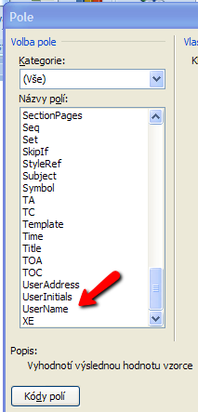
Datum vložte jako aktivní pole pomocí Alt+Shift+D, takto vložené datum se bude aktualizovat při každém otevření souboru, to znamená, že se změní na aktuální datum toho dne. Většinou však potřebujeme, aby bylo zachováno datum, vložené při vytvoření dokumentu.
Vyzkoušejte si, co se stane, když vyberete ukazatelem aktivní pole data a stisknete kombinaci Ctrl+Shift+F9.
Popište možnost vkládání obou formátů data v textu tohoto cvičného dopisu.
Po dopsání dopisu tento textový rámeček odstraňte.

Text
Text
Text
Text
Text
Text
Text
Text

<Pozdrav>

<Lf>
Přílohy:

